بازار آتی سکه طلا دیروز را با نوسان منفی آغاز کرد و در نهایت تمامی سررسید ها با ریزش نرخ بسته شدند از سوی دیگر بازار نقدی سکه نیز برخلاف روز پیش ازآن در مدار منفی به سر می برد و با کاهش 2 هزار تومانی به 789 هزار تومان بازگشت و به نظر می رسد سایه سیاه حباب منفی قصد ندارد آسمان سکه را ترک کند.

براساس گزارش **بورس نیوز** ارز نیز در روندی برخلاف روز های گذشته پیش رفت. بطوریکه دلار که تک تاز این روزهای بازار بوده است دیروز اما تا حدودی طعم نوسان منفی را چشید و با کاهش 15 تومانی به 2130 تومان رسید.

خانم خلیلی، کارشناس معاملات آتی در این رابطه به خبرنگار ما گفت: روند نزولی قیمت ها در بازارها طی روز گذشته در حالی اتفاق افتاد که خبرهای سریالی از بانک مرکزی ادامه داشت و رییس کل بانک مرکزی در اظهار نظر جدید خود اعلام کرد که تغییر نرخ ارز مرجع پیشنهاد ما نبوده و اجرای این برنامه به طور کلی منتفی است.

وی افزود: اما به نظر می رسد بازار آتی سکه طلا امروز را همانند دیروز در مدار منفی پیش برد. با این حال باید دید آیا بار دیگر خبری از بانک مرکزی و دلار خواهد شد یا خیر؟ آیا بانک مرکزی بدون تغییر نرخ ارز مرجع می تواند شکاف قیمت میان دلار دولتی وآزاد را کاهش دهد. در هر حال با توجه به نزدیک شدن به تعطیلات عید فطر و پس از آن تعطیلات چند روزه تهران برای برگزاری اجلاس کشورهای غیر متعهد انتظار می رود تقاضا برای دلار افزایش یابد. از این رو باید دید بانک مرکزی دلار عرضه خواهد کرد یا خیر؟

براساس این گزارش، در بازارهای جهانی نیز طلای آتی امریکا روز دوشنبه با کاهش خفیفی روبرو شد حرکت آن در روز آغازین هفته تا حدودی محتاطانه بود. چراکه با توجه به سپری شدن تعطیلات تابستان فعالیت بازار به نسبت کاهش یافته است.

همچنین بازارهای آسیایی نیز در پی انتشار خبر نزول شاخص تولید ناخالص سالانه ژاپن که بیشتر از پیش بینی بود بانوسان منفی به پایان رسید.

از هند نیز خبری می رسد که واردات طلای این کشور در پی کاهش ارزش روپیه و خشکسالی در برخی از ایالت های هند کاهش خواهد یافت. باوجود آنکه فصل جشن ها در این کشور آغاز شده و انتظار افزایش تقاضا وجود دارد، اما همچنان تقاضای طلا بدون تغییر باقی مانده است.

* **آخرین آمار قیمتی بازار آتی سکه**

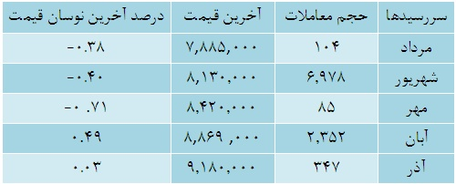

Top of Form